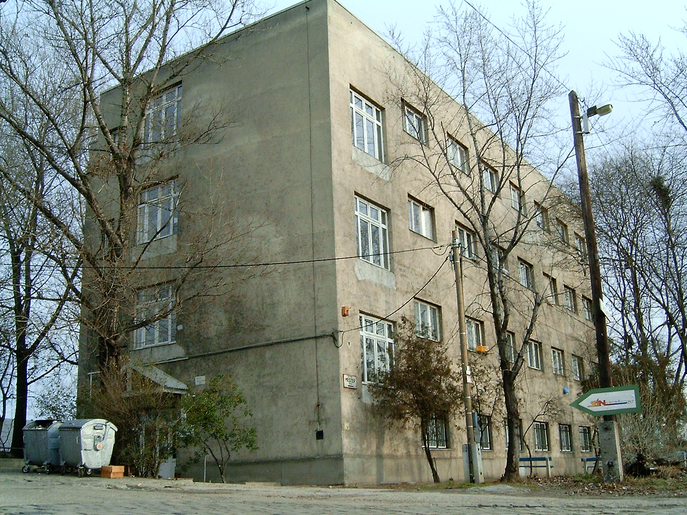

SZAKMAI BESZÁMOLÓ
A Külső Mester Átmeneti Szállás 2017. évi munkájáról

- Intézetünk olyan önellátásra képes hajléktalan személyek átmeneti szállása, akik
- állandó, bejelentett munkahellyel rendelkeznek;
- rendszeres alkalmi munkából biztosított jövedelemből élnek;
- nem rendelkeznek jövedelemmel, de beköltözéskor vállalják a lakhatási feltételeket és azok teljesítése érdekében jövedelmet szereznek;
- támogatott képzésben, átképzésben, felzárkóztató általános-, illetve középfokú képzésben vesznek részt;
- az utcán életvitelszerűen tartózkodnak és krízishelyzetükben azonnali, intézményes segítségre szorulnak továbbzuhanásuk megakadályozása érdekében.
Intézményünk – túlnyomó többségében – munkaerő-piaci szempontból aktív ügyfeleket fogad, utcáról érkező ügyfeleinknek a beköltözést követően segítséget adunk az álláskeresésre való felkészülésben, így a gondozási tervben vállalt munkába állási kötelezettség, majd az előtakarékosság is teljesíthetővé válhat számukra.
Szakmai programunk definiált célja a hajlékkal nem rendelkező, szociálisan deprivált személyeknek nyújtott, egyénre szabott segítségnyújtás annak érdekében, hogy szegregált élethelyzetükből kilépjenek, és társadalmi integrációjuk megvalósuljon. Programunk egyik első számú prioritása volt ezért a 2017. évben is az ellátottak körének olyan jellegű támogatása, amely hozzájárul az ügyfélkör munkaerő-piaci aktivitásának elősegítéséhez és megtartásához.
Szakmai programunk fő célja az ügyfeleink részére nyújtott célzott segítségnyújtás, amelyek az általunk nyújtott változatos, hatékony formáikkal képessé tehetik lakóinkat az életvitel társadalmunkban tipikus, szokásos formáinak megtalálásához. Ennek érdekében lakóink szállásunkon eltöltött szabadidejét programokkal, közösség- és személyiségfejlesztő foglalkozásokkal strukturáljuk. Szakembereink az egyéni esetkezelésen, konzultáción, célzott beszélgetésen kívül, csoportfoglalkozások tartásával is igyekeznek növelni a szakmai munka hatékonyságát.

2. A Külső Mester Átmeneti Szállás ügyfélkörének bemutatása

2017-ben 145 fő érkezett intézményünkbe. Ügyfélforgalmunk az elmúlt évhez viszonyítva mintegy 10%-al csökkent, a beköltözők száma 26 fővel volt kevesebb a 2016. évi adatainkhoz képest. Az elmúlt évben havonta átlagosan 10-12 fő költözött be a szállásunkra. (1. ábra) A vizsgált időszakban összesen 268 fő (2016-ban 297 fő) számára nyújthattunk szolgáltatásokat intézményünkben.

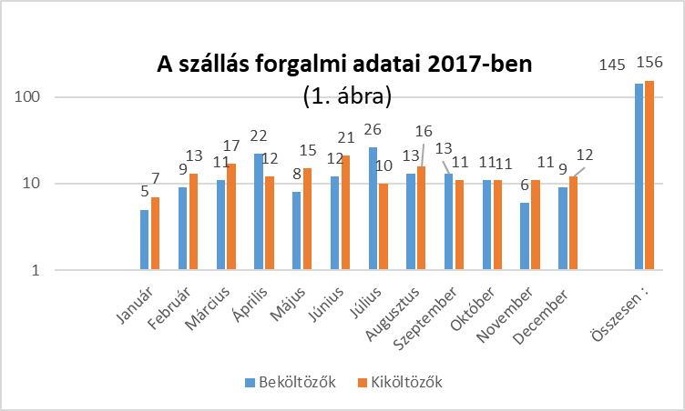

Egy-egy férőhelyünkön 2 (2,077) lakó fordult meg, intézményünk egész évben közel 100%-os kihasználtsággal működött, amely folyamatosan próbára tette a szállás teherbíró képességét.
Forgalmunk szerkezete az elmúlt évhez hasonlóan alakult: az utcáról érkező ügyfeleink aránya nem csökkent tovább, és továbbra is érezhető volt az éjjeli menedékhelyek befogadó programjainak hatása, amelyek az utcán élő emberek számára ingyenes továbblépési-, és szálláslehetőséget biztosítottak. Ezek a programok elterelték a közterületről érkező emberek jelentős részét a szolgáltatásaikat lakbérfizetési feltételekkel kínáló átmeneti szállásokról. A tavalyi adatainkhoz képest tovább emelkedett viszont az éjjeli menedékhelyekről érkezők száma, akik közül sokan a fapados szállásra kerülésük előtt az utcán éltek. (1. táblázat)

Hol aludt a szállásra kerülést megelőző éjszakán?  (1. táblázat) | fő | százalék
közterületen | 39 | 27
éjszakai szállón (fapados) | 14 | 10
BMSZKI éjszakai szállón (fapados) | 52 | 36
átmeneti szállón (fizetős) | 9 | 6
családtagként (testvérnél, szülőnél, nagyszülőnél, élettársnál) | 3 | 2
al/ágybérletben (tartós lakáshasználat) | 3 | 2
alkalmi ismerősnél (szívességi, egy –egy éjszakás lakáshasználat) | 12 | 8
munkahelye biztosított lakhatást | 2 | 1
eü./szoc.intézményben (kórház, szoc.otthon, alkh. elvonó, rehab.) | 8 | 6
egyéb | 3 | 2
összesen | 145 | 100

2017-ben is jelentős volt azoknak a beköltözőknek a száma, akik már laktak a szállásunkon és – 1-2 hónapos távollét után – újra felvételüket kérték intézményünkbe. A fenti, többször visszatérő lakókra 2018-ban is igyekszünk kiemelt figyelmet fordítani, annak érdekében, hogy hospitalizálódásukat megelőzzük, illetve kezeljük.
2017-ben 156 fő távozott átmeneti szállásunkról. Az intézményünkből távozó lakóink közel feléről (41 %) nem áll rendelkezésünkre információ a távozás helyét illetően, zömmel ők azok, akik előre be nem jelentett módon ismeretlen helyre távoztak. (2. táblázat)
A kiköltözők adatait vizsgálva azt tapasztaltuk, hogy a tavalyi évhez hasonló arányban (21 fő) költöztek vissza családjukhoz, élettársukhoz, ismerősükhöz lakóink. A távozás másik fő – és egyben pozitív – iránya az önálló lakhatás vállalása volt. Ezen az úton (albérlet, munkásszállás) összesen 21 fő indult el. 2017. évi adataink szerint az elmúlt évhez viszonyítva kismértékben emelkedett a társintézményekbe, főleg az átmeneti szállásokra távozók száma. Összességében elmondhatjuk, hogy kiköltöző lakóink közül, a tavalyi évhez hasonló volt a jobb, önállóbb lakhatási helyzetbe továbblépők aránya és továbblépő ügyfeleink egynegyede - 27%-a (2016-ban 24%) - tudott javítani lakhatási pozícióin a szálláson eltöltött időszaknak és az általunk nyújtott szolgáltatásoknak köszönhetően.
A kiköltöző lakók megoszlása a távozás helye szerint  (2. táblázat) | Fő | százalék
ismeretlen hely | 64 | 41
család | 13 | 8
átmeneti szállás | 16 | 10
éjjeli menedékhely | 23 | 15
albérlet | 10 | 7
munkásszállás | 11 | 7
ismerős | 8 | 5
kórház, rehabilitációs intézmény | 5 | 3
elhunyt | 3 | 2
egyéb | 3 | 2
összesen | 156 | 100
Lakóink esetében 2017-ben is megvizsgáltuk azt, hogy mióta laknak intézményünkben. A vizsgálat eredményeként elmondhatjuk, hogy ügyfeleink 54%-a (2016–ban ehhez nagyon hasonlóan 58 százaléka) a tárgyévben, 33%-a pedig ezt megelőzően 1 évvel került az intézménybe. Adataink szerint lakóink mindössze 13%-a volt „régi” ügyfél, akik hozzávetőlegesen 2x1 éve tartózkodtak szállásunkon. (3. táblázat)
A beköltözés éve  (3. táblázat) | Fő | Százalék
2015 | 34 | 13
2016 | 89 | 33
2017 | 145 | 54
összesen | 268 | 100

Beköltöző lakóink demográfiai mintázata hasonló képet mutat az elmúlt években tapasztaltakhoz (2. ábra). Ügyfeleink többsége 2017-ben is középkorú volt, 51 éves átlagéletkorral. Az elmúlt évvel összehasonlítva azonban csökkent a legfiatalabb 18-30 éves korúak, ezzel párhuzamosan 4%-al emelkedett a legidősebbek (61 év felettiek) aránya.
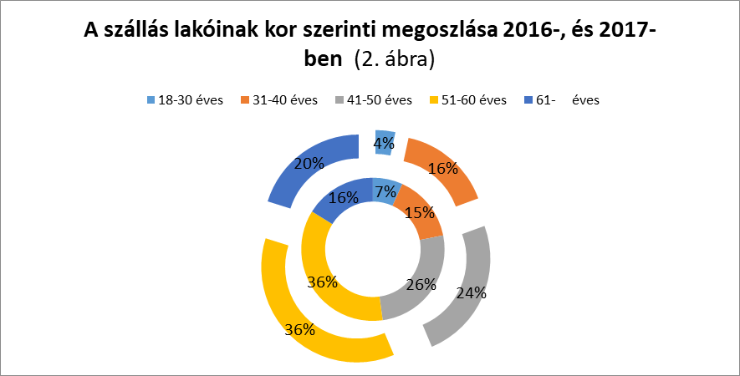
A szállás lakóinak munkaerő-piaci helyzete
Lakóink jövedelmi helyzetéről nehéz világos képet kapni annak folyamatos változása miatt. Szociális munkánk egyik központi célja a lakók jövedelmi státuszának javítása, munkajövedelemhez, pénzbeli ellátáshoz juttatása volt. A szállás lakóinak egyharmada nem rendelkezett stabil, állandó jövedelemmel, alkalmi vagy eseti alkalmi munkából élt. Esetükben is elmondható, hogy a jövedelmi biztonság hiánya miatt „stratégiai”, előre mutató célok kitűzése nagyon esetleges. (3. ábra)
Lakóink jövedelmi viszonyai ebben az évben összességében javuló tendenciát mutattak. (4. ábra) Adataink szerint tovább csökkent a jövedelem nélküli és a segélyszerű jövedelemmel rendelkezők aránya, és jelentősen apadt az alacsonyabb – 30-50000 Ft – keresettel rendelkezők csoportja is. Örvendetes ugyanakkor, hogy kimutatásunk szerint a magasabb jövedelműek – 50-80 000, és a 80 000 Ft felett – aránya kissé erősödött, így ügyfeleink több mint fele – 58%-a (2016-ban 54%) – a továbblépéshez szükséges bevétellel rendelkezett.

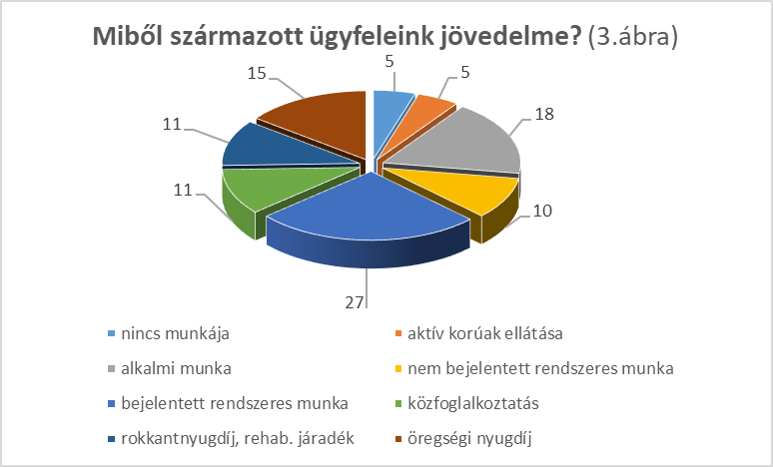

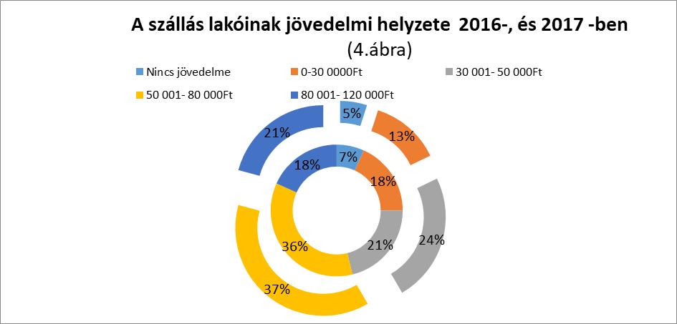

2017. évi ismereteink szerint, lakóink iskolai végzettség szerinti pozíciója a munkaerő-piacon előnytelennek mondható: ügyfeleink 35%-a csak általános iskolai végzettséggel rendelkezett. Adataink szerint az elmúlt évhez hasonlóan nagyon magas volt a szakmunkás végzettségű személyek aránya szállásunkon, de a szakipari képzettséggel bíró ügyfeleink jellemzően nem a szakmájukban dolgoznak, abból már régen kiilleszkedtek, illetve más munkakörökben tudtak elhelyezkedni. (5. ábra)

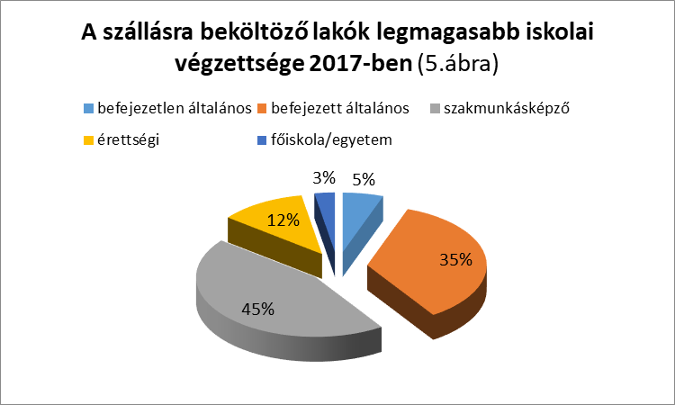

A szállásunkon lakó ügyfeleink közül 2017-ben is sokan dolgoztak közmunka programokban, amelyek új utakat nyitottak meg a munkaerő-piac felé és nem utolsósorban szerény, de biztos megélhetést jelentettek.
Ügyfeleink szakmai képzettségeinek elavultsága és az ebből is következő bizonytalan munkaerő-piaci helyzet miatt, a korábbi évekhez hasonlóan kiemelt szakmai célként kezeltük, hogy segítséget adjunk ügyfeleinknek a munkaerő-piacra való bejutáshoz, megteremtve ezzel egy magasabb jövedelem és a továbblépés lehetőségét. A fenti célok érdekében működtettük az Álláskeresésre felkészítő csoportunkat, amelynek foglalkozásai jól illeszkedtek a célcsoport szükségleteihez és gyakorlatias segítséget nyújtottak a munkakeresés során. Az év során folyamatosan tartottuk a kapcsolatot a IX. kerületi Kormányhivatal Haller utcai Foglalkoztatási és Ellátási osztályával, többször is egyeztettünk ügyfeleink elhelyezkedése, képzése érdekében.

Lakóink egészségi állapota

Megítélésünk szerint az elmúlt időszakhoz képest 2017-ben tovább romlott ügyfeleink általános egészségi állapota. A BMSZKI profiltisztításának előkészítése érdekében 2017 márciusában készült intézményi szükségletfelmérés adatai alapján elmondhatjuk, hogy lakóink negyede – 25 % – egészségi státusza miatt rokkantsági ellátásban részesült. Számos lakónk volt ebben az évben krónikusnak minősíthető egészségi állapotban. Kiemelt figyelemben részesítettük ezeket a lakókat annak érdekében, hogy szükség esetén időben jussanak megfelelő orvosi ellátáshoz. Hetente átlagosan több alkalommal kellett mentőt vagy ügyeletes orvost hívni rosszullétre panaszkodó ügyfeleinkhez, amely – véleményünk szerint – rávilágít az intézményi orvosi rendelés szükségességére is.

- A szállás szakmai munkájának ismertetése

Személyes szociális munka a Külső Mester Átmeneti Szállón

A Külső Mester Átmeneti Szállón az ügyeletes szociális munkásokon kívül két fő személyes szociális munkás is dolgozik. 2014. óta működik ez a rendszer, nagyjából változatlanul. A személyes szociális munkások nem vesznek részt az ügyeleti munkában, jellemzően napközben végeznek gondozási tevékenységet. Egyenként egy időben 20-22 lakó gondozását látják el. Minden újonnan felvett lakó részt vesz egy első beszélgetésen, melyet a szakmai vezető, vagy távolléte esetén a személyes szociális munkások végeznek el. Ezen a beszélgetésen születik meg a döntés arról, szüksége van-e személyes szociális munkás segítségére. A mérlegelés alapja az, hogy elegendő-e a lakónak az a támogatás, melyet a szobafelelősétől kap, vagy a személyes szociális munkás intenzívebb segítsége által jelentősebb változás érhető el az életében. Abban az esetben, ha megtörténik személyes szociális munkás kijelölése, a kijelölt kolléga intenzívebb esetmunkába kezd a lakóval.
Az esetmunka célja leggyakrabban valamilyen jövedelem, anyagi jellegű juttatás (közgyógyellátás, fogyatékossági támogatás, stb.) megszerzésére irányul. Szintén gyakori cél az orvosi ellátáshoz való hozzájutás megszervezése, vagy a munkakeresés. Ez jelentheti a tartós munkanélküli időszak utáni munkakeresést, de egy jobb pozíció elérésére irányuló tevékenységet is. Az együttműködés megteremtése minden esetben a bizalom kiépítésével kezdődik, melyhez rendszeres, tartalmas beszélgetéseket folytatnak a kollégák. Ilyenkor derül ki, hogy esetleg nem is a konkrét ügyintézés, hanem maga a segítő beszélgetés a legfontosabb az adott ügyfél esetében.

A személyes szociális munka számokban

A szakmai vezető 116 interjút készített az év folyamán új beköltözőkkel. Ezen kívül a két személyes szociális munkás 17 ilyen beszélgetést folytatott. A többi új beköltöző más intézmények szakmai vezetőjénél járt, még a régi rendszer szerint. A személyes szociális munkással nem rendelkező ügyfelek intézményi tartózkodásuk első évének végén szintén részt vesznek egy összegző jellegű interjún, ilyenből 40 készült.
A 2017-es év folyamán összesen 101 ügyfél gondozását látta el a két személyes szociális munkás kolléga. Ebből 53 fő 2017-ben került gondozásba. 64 fő esetében zárult le a szociális munka, ebből 54 fővel kiköltözés miatt. 9 ügyfél esetén kellett lezárni a folyamatot az együttműködés hiánya miatt – ez annyiban pozitív eredmény, hogy a személyes szociális munkát az ügyfelek hasznosnak érzik, szívesen veszik igénybe a segítséget. Azt is visszajelzi ez a relatíve alacsony szám, hogy jól sikerült behatárolni azon ügyfelek körét, akikkel hatékonyan lehet együttműködni.
15 lezárt esetben teljesültek a korábban kitűzött célok. Ez több esetben azt jelentette, hogy sikerült megszerezni a megfelelő ellátást. 18 esetben nőtt az ügyfél jövedelme – itt szó lehet ellátás megszerzéséről, de munkajövedelemről is.
16 folyamatban levő gondozás esetében is teljesülni látszanak a kitűzött célok. Itt olyan esetekről is szó van, ahol a lakó ahhoz kért segítséget, hogy alkoholbetegségét elkezdje kezeltetni, és el is jutott egy elvonóig.

Együttműködés a személyes szociális munkások és az ügyeletes szociális munkások között

A Külső Mester Átmeneti Szállón négy éve működik személyes szociális munkás, azelőtt nem vált ketté a szakmai tevékenység személyes szociális munkára és szállásnyújtásra. A tapasztalatok azt mutatják, hogy ez a felosztás előnyös mind az ügyfelek, mind a kollégák számára. Ebben a feladatmegosztásban igen fontos a kommunikáció. Mivel az ügyeletesek beosztásuk miatt (24 óra munka, 72 óra pihenő) csak heti egy-két alkalommal vannak jelen a szállón, így az eseménynapló használata (mind a bejegyzések készítése, mind az elolvasásuk) alapvető fontosságú az egyes lakókkal kapcsolatos tudnivalók folyamatos figyelemmel követése érdekében. Az elmúlt évben sikerült megfelelő hangsúlyt adni ennek a tevékenységnek, így minden tudnivaló megjelenik a naplóban. Az elektronikus felületek, ezek közül is a „Megtett lépések” használata is általánossá vált, így a szükséges információk nem vesznek el. De talán ennél is fontosabb a személyes kommunikáció. Az ügyelet átadásakor az átadó-átvevő gondosan ismerteti az aktuális tudnivalókat, és ez ugyanúgy vonatkozik a személyes szociális munkásokra is. Ezen kívül a szobafelelős és a személyes szociális munkás együttműködik a közös ügyfelek esetében. Ez azért is fontos, mert a személyes szociális munkás az ügyfele „nappali arcát” látja, hozzá általában fölkészülten megy az ügyfél, igyekszik a jó oldalát mutatni. Este-éjszaka azonban, mikor már csak az ügyeletes van a házban, előjön az „éjszakai arca”, ami esetleg nagyban különbözik a másiktól. Az ügyfél kétfajta működésének megértése segítheti a személyes szociális munkást abban, hogy megértse az ügyfél elakadását, de az ügyeletest is segíti annyiban, hogy jobban el tudja fogadni az ügyfél esetleges devianciáját.

Ügyeletes szociális munka

A szállásunkon folyó szakmai munka egyik alapja volt 2017-ben is az egyéni esetkezelővel nem rendelkező ügyfeleknek nyújtott szociális munka. 2017. júniusáig 4 fő (majd az év további részében 5 fő) szociális munkás követte nyomon hozzávetőlegesen 25-30 ügyfelének aktuális helyzetét – ügyeletes tevékenységeinek elvégzése mellett – az eljárásrend előírásainak megfelelően, és töltötte ki például a jövedelemnyilatkozatokat, ellenőrizte a szociális munka tervének alakulását, teljesülését.
Az ügyeletes szociális munka színvonalának, dinamikájának erősítése fontos célja volt szakmai munkánknak, hiszen ezzel tudtuk a puszta „éjjeliőr” szolgáltatásokon túlmenően is hatékonyan támogatni lakóinkat.
Az ügyletes szociális munkához kapcsolódó feladatok felölelték a lakók számára nyújtott adminisztratív jellegű szolgáltatásokat éppúgy, mint a szociális-, mentális- és egészségi állapot javítását megcélzó lépéseket is. Az alábbiakban felsorolunk néhány olyan teendőt, amelyet szociális munkásaink a szállásnyújtás folyamán elérendő célnak tekintettek:
- Adminisztráció teljesítése – iratpótlás, igazolások kiadása, „Menedék” adminisztráció stb.
- Egyéni tanácsadás – az ügyfelek erőforrásainak mozgósítása és megerősítése az egzisztenciavesztésük különböző területein.
- Motivációs beszélgetés – tapasztalataink szerint lakóink a társadalmi koordináta rendszerből kiilleszkedve, többnyire elvesztették belső erőforrásaikat is, így rendszeres megerősítő beszélgetésekkel lehet megalapozni a továbblépést.
- Segítő beszélgetés – a problémafeltárás, a traumák azonosítása után célzott kommunikációra van szükség lakóink „pozicionálásához”.
- Szakmai vezetőhöz irányítás – kollégáink több alkalommal ítélték meg úgy, hogy a feltárt problémák megoldása érdekében egyéni esetkezelő bevonása szükséges.
- Konkrét lépések megbeszélése és nyomon követése (addiktológia, foglalkoztatás, egészségügy stb.).
- Konfliktuskezelés – a szobákban kialakuló konfliktusok megelőzése és kezelése az egyik leggyakrabban felbukkanó megoldandó feladat volt kollégáink szakmai munkájában.

Csoportfoglalkozások

2004-óta működtetünk csoportfoglalkozásokat szállásunkon. Az elmúlt években igyekeztünk olyan foglalkozásokat szervezni és működtetni, amelyek közösségépítő, társas kapcsolatfejlesztő jellegükön túl gyakorlati segítséget adhatnak lakóinknak a továbblépéshez.
Célunk tehát az volt, hogy ügyfeleink számára tartalmas kereteket biztosítsunk egyrészt a szabadidő eltöltéséhez, másrészt ismereteket nyújtsunk, ill. hozzájáruljunk testi-lelki higiénéjük megteremtéséhez, visszaállításához, fenntartásához. Közösségi életünk szervezésének ezek voltak az alapkövei, amelyeket nem a hajléktan közösséghez való kötődés elmélyítésének, hanem éppen ellenkezőleg a „külvilággal” való kapcsolat erősítésének célja vezetett. Segített ez a munkaforma a szociális munkának is, hiszen sok olyan információ került így felszínre, amely egyébként nem jutott volna el az operatív szociális munkát végző kollégához. Csoportfoglalkozásaink az alábbi területeket érintették:

Kertszépítő csoport
A kert ápolása, locsolása, virágok ültetése, a sövény metszése és a fűnyírás voltak azok a hétköznapi tevékenységek, amelyeken három évszakban dolgozhattak aktív lakóink közösségünk érdekében. Statisztikáink szerint alkalmanként átlagosan 2-3 fő végezte szociális munkásaink segítségével ezeket a tevékenységet, amelyek sokat javítottak környezetünk állapotán és a kertben folyó szabadidős programokat is örömtelibbé tették.

„Nyitás az utcára program”
Befogadó szobák működtetése a szállásunkon
Szállásunk 2007-ben kapcsolódott a „Beléptető szálláshelyek” és a „Nyitott szolgáltatások” programokhoz, amelyekkel az utcán élő emberek számára kínálunk szállást és a célcsoportra szabott szolgáltatásokat. Programunkat 2017-ben is a Hajléktalanokért Közalapítvány támogatta.
2017-ben 39 fő érkezett közvetlenül az utcáról intézményünkbe, akiknek a szállásra való beilleszkedése és továbbléptetése intenzív szociális munkát igényelt, amelyet a „Befogadó szálláshely” programunkkal biztosítottunk.
A már évek óta működő négyágyas zsilipszobáinkat ebben az időszakban is kiemelt figyelemmel működtettük. Gondot okozott az elmúlt évben az, hogy az egyik szobában technikai okok miatt nem tudtunk ügyfeleket fogadni, így a programot összesen 8 férőhellyel üzemeltettük, de emellett más szobáinkba is befogadtuk az utcáról érkezőket. A szobákhoz, a bennük élő ügyfeleinkhez személyes, felelős szociális munkást rendeltünk, így az elmúlt évekhez hasonlóan „többlet figyelemben” részesültek az utcáról érkező ügyfeleink.
A pályázati források szűkössége ellenére továbbra is azt gondoltuk, hogy a személyre szabott szociális munka biztosíthatja azt a támogatást, amely szükséges feltétele a fedél nélküli ember intézményen belüli megkapaszkodásának. A program legfontosabb közvetlen céljának azt tartottuk, hogy az utcán krízis miatt tartózkodó hajlék nélküli emberek minél kevesebb idő alatt megfelelő ellátáshoz jussanak, másrészt az utcán hosszabb időt eltöltő, az ellátórendszerrel szemben bizalmatlan egyének egy új, a szükségleteikhez rugalmasan közelítő, jó színvonalú szálláshelyet és személyre szabott szociális munkát kaphassanak.
Erre a két funkcióra – a preventívre és a már meggyökeresedett problémát kezelőre – tapasztalataink szerint nagy szükség van a fedél nélküli emberek általános helyzetének javítása érdekében. Az ellátórendszer kinyitásával elkerülhető az, hogy a krízishelyzetbe kerülő személy több kerülő út után juthasson be az átmeneti szállásra, a már huzamosabb ideje az utcán élők számára pedig egy megléphető, teljesíthető bejutási feltétel és a korábbi életvitelből való kilépést jelentheti.
A pályázati programról szórólapon - gyakorlatias és figyelemfelkeltő információkkal -tájékoztattuk a fedél nélkül élő embereket és a környékbeli társintézmények szociális munkásait is.

Konzorciumi pályázat
Az utcáról érkező ügyfelek megfelelő ellátása céljából 2017-ben csatlakoztunk az un. Konzorciumi pályázathoz is, amelynek keretében további 4 férőhelyet biztosítottunk az utcán élők számának csökkentése érdekében.
A program keretében az ügyfeleink alapvető szükségleteihez illeszkedve:
- tisztasági csomagot (a személyi higiénéhez kapcsolódó hiánypótló cikkeket),
- multivitamin pezsgőtablettát, valamint
- lakatot a lakószoba ruhásszekrényéhez
tudtunk biztosítani beköltöző lakóink számára.

Tartósan utcán élők számára szolgáltatások nyújtása
Előkészítő/befogadó csoport
Az előkészítő csoport célja a lakók tájékoztatása, bevonása volt a szállás életébe. Az egyéni szociális munkás nyújtotta útbaigazítás mellett hatásosnak bizonyult a csoportos keretek közötti információátadás is. A csoport látogatását a beléptető szállásrészbe kerülő lakóink mellett lehetővé tettük az utcán élő, a szállásra bekerülni szándékozó személyek részére is. A csoportfoglalkozásra a 2017. év folyamán is 2 hetente került sor, a zsilipszobában lakók, az adott időszakban beköltöző ügyfeleink és a „külsős” érdeklődők részére egy alkalommal a bekerülést követően kb. 2 héttel.
Ügyfeleink a csoportfoglalkozás keretében tájékoztatást kaptak:
- az intézmény szolgáltatásairól,
- az itt folyó szociális munkáról,
- a lakók jogairól és kötelességeiről,
- foglalkoztatási, képzési lehetőségekről,
- albérleti, lakáspályázati programokról stb.
A foglalkozások alkalmával nagy hangsúlyt fektettünk a szállás normáinak és az új eljárásrendünknek a megismertetésére, így kiemeltük a:
- pontos lakbérfizetés,
- takarékoskodás,
- legális munkavégzés,
- higiénés szabályok (személyi higiénia, szobák takarítása) betartása,
- környezetünk széppé, tisztává tételének a fontosságát. (2 alkalommal ház és kert takarítást végeztünk bográcsozással összekapcsolva).

A csoportban a szállásra felvételt nyert ügyfelek és az érdeklődők számától függően, átlagosan 4-5 fő vett részt alkalmanként. 2017-ben összesen 21 foglalkozást tartottunk összesen 80 fő részvételével. A foglalkozás a csoportvezető szociális munkás moderálásával, kötetlen formában zajlott, építve a lakók aktivitására, személyes megnyilatkozásaira. A csoportfoglalkozások legsikeresebb pontja volt így az a mozzanat, amikor a lakók egymással beszélték meg a feltett kérdéseket. Tapasztalataink szerint a csoporttagok a későbbiek folyamán is szívesen beszéltek egymással, s ez a szállás légkörének javulását eredményezte.
Az előkészítő csoport fontosságát támasztotta alá az utcáról érkező, a szállást és annak normáit nem ismerő ügyfelek mellett az is, hogy beléptető szálláshelyünk nagyszámú érdeklődőt vonzott, akiknek beilleszkedése tájékoztató felkészítés nélkül legtöbbször sikertelen, illetve nehezebb lett volna. Az utcán élő ügyfeleink a szállásra kerüléssel olyan követelményekkel szembesültek, amelyek teljesítését a szociális munkások egyéni és – tematikus - csoportos felkészítéssel tudták támogatni.

Jakab Dóra beszámolója csoportvezetői (Előkészítő/befogadó csoport) munkájáról
Mottó: „Senkit sem szidtak jobbá!” (Böjte Csaba)

A Külső Mester Átmeneti Szállás 2006-óta vesz részt a „Nyitás az utcára” programban 3 db 4 ágyas befogadó szobával. Ezen szobákba 2017-ben kizárólag FET irányítás útján kerültek utcás múlttal rendelkező ügyfelek.
Beilleszkedésüket csoportfoglalkozással segítettük, mely integráló és integrált lett, azaz régebbi ügyfelek is csatlakoztak hozzá. A foglalkozások első jelzővonalként működtek, ez volt az a fórum, ahol a lakók észrevételeiket, javaslataikat és problémáikat felvethették. Legtöbbször az alkalmazkodás, illetve tisztálkodás problémája került szóba a kliensek oldaláról, intézményi oldalról pedig a térítési díj elmaradása és az ittas érkezés. Igyekeztem a csoportfoglalkozásokat havonta legalább egyszer irodán kívül tartani, mert ilyenkor szinte észrevétlenül kerültek szóba a problémák, az információk, hisz közben közösen főzünk, netán karácsonyi műsort próbálunk.
A 2017-es év folyamán voltunk hokimérkőzésen a Tüskecsarnokban, focimeccsen a Fradi pályán, Állatkertben, Lóversenypályán, moziban, strandon. Ősszel a Te Szedd akció keretében szemetet szedtünk „civil” önkéntesekkel, illetve többször bográcsoztunk, melyből az előszilveszteri főzés lett a legsikeresebb.
A programokon - mint írtam - régebbi és újabb lakók együtt vettek részt. Azért szeretem ezt a formát, mert a régebbi ügyfelek információkkal, tényleges segítségükkel támogatják az újabbakat, így egyúttal az egyének szociális kapcsolatait is tudtam erősíteni.
Összefoglalva a csoportfoglalkozásokon felmerülő problémaköröket:
- Beköltözéskor rengeteg információt öntünk az ügyfelek nyakába. A foglalkozásokon újra és bővebben kaptak információkat szállónk életéről, elérhető szolgáltatásainkról, kollégákról, feladatköreikről, illetve a bennmaradás feltételeiről. Mindezek célja az utcáról érkező ügyfelek kiesésének megelőzése volt, vagy legalábbis lassítása.
- Az ügyfelek együttéléséből fakadóan az alkalmazkodás, tisztálkodás problémája. Ezen talán sikerült, illetve 2018-ban sikerül változtatni: van az intézménynek “utcás” tisztálkodó csomagja. Az alkalmazkodás elősegítésére pedig találtam egy filmet, melyet a 2018-as programba szeretnék belevenni. A film címe: “Az igazi csoda”. A történet röviden: egy arcdeformitással született kisfiú bekerül az iskolai közösségbe, ahol a szülők felháborodottan kérik az igazgatót, távolítsa el a gyermeket az iskolából. Az igazgató az összegyűlt szülőknek annyit mond: “A fiú arcát nem tudom megváltoztatni, de a hozzá való viszonyunkat igen.” Szeretném az ügyfeleket rávezetni, hogy együtt, együttes erővel változásokat érhetnek el. pl. aki nincs a hálóban ágyneműcserénél, leviszik az övét is cserére.
- Intézmény – ügyfél viszonyában az ittas érkezés, és térítési díj elmaradása jelentett nehézségeket. A térítési díj elmaradását alapvetően az okozta, hogy jövedelem nélkül érkeztek az utcás ügyfelek, melyen csak kis százalékban tudtunk változtatni az ingyenes 30 nap alatt. Esetkezelőink túlterheltsége sajnos ritkán adott és ad lehetőséget rövidebb megsegítésre. Itt jegyzem meg, jó lenne, ha egy FET-es kifejezés megváltozna: az “1 hónap ingyenes lakhatás”. Ez az ügyfelek számára a megkezdett, töredék hónapon kívül a következő, teljes hónapot is jelenti. Érthetőbb, találóbb lenne a “30 nap ingyenesség” fogalma.

Jövőre szeretnék több önkéntest is bevonni a csoportfoglalkozásokba, hogy a társadalmi integráció és elfogadás ne szlogen legyen, hanem valós, járható út. Ezt a célt a 2017-es programokban egyszer sikerült megvalósítanom, a Te Szedd szemétgyűjtéskor, amikor – mint említettem – „civilekkel” együtt tisztítottuk meg az intézmény környékét a szeméttől.
Szűkebb lakókörnyezetemet és ismeretségi körömet már bevontam. Lomtalanítás előtt a lakókörnyezetem „Facebook” csoportján kérést írtam: amit kidobnának, és használható, adják inkább a hajléktalanoknak. Rengeteg jó minőségű ruha, játék, gyerekágy, autós ülés gyűlt össze, melyből 3 BMSZKI-s intézmény részesült. Igényt éreztek az adakozásra, hogy rászorulókat, elesetteket támogathassanak a családok, egyének.
Végül zárásként egy érdekes tapasztalat osztanék meg, hogy a befogadó szoba elnevezést stigmaként élték meg, nem pozitív diszkriminációként. Úgy vélem, ez az életükben tapasztalt negatív megkülönböztetések eredménye, melyet nagyon nehéz átírni. Szeretném megtapasztaltatni az utcás múlttal rendelkező lakókkal, illetve minden ügyféllel, hogy létezik - és a munkánkban jelen van - a pozitív megkülönböztetés, odafigyelés.

Jakab Dóra szociális munkás

Álláskeresésre felkészítő csoport
Fedél nélküli ügyfeleink többsége 2017-ben is jövedelem nélkül, illetve alacsony, bizonytalan keresettel rendelkezett. Munkahelyük legtöbbször alkalmi, munkaszerződés nélküli, amelynek egyik következménye, hogy könnyen – a szó valói értelmében – újra az utcára kerülhetnek. Beléptető szálláshelyünk lakói gyakran a szociális munkásuknak sem merik elmondani azt, hogy elbocsátották őket.
Állástalan ügyfeleink számára igyekeztünk szolgáltatásunkkal ebben az évben is segíteni annak érdekében, hogy a megfelelő célokkal, stratégiákkal és készségekkel felvértezve kedvezőbb pozícióba kerülhessenek a munkaerő-piacon.
Célunk az volt tehát, hogy az egykori, illetve a jelenleg is utcán élő hátrányos helyzetű ügyfeleinket (6. ábra) bevonjuk az aktív foglalkoztatási programokba.

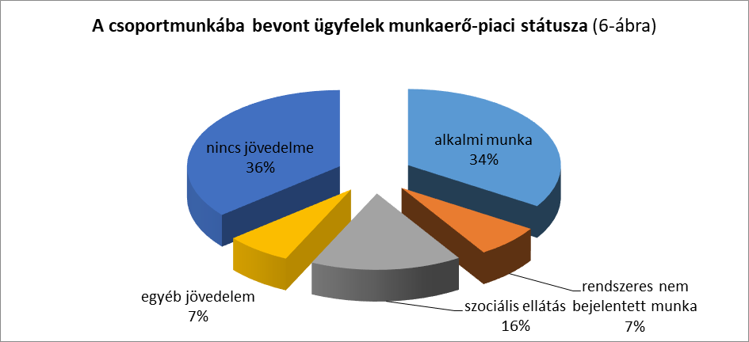
Az Álláskeresésre felkészítő csoportunk 40 fő felkészítését tervezte, amelyet sikerült is teljesítenünk. Különösen örvendetes, hogy a megszólított lakók közül a többség elvégezte a készségfejlesztő tréningünket. Az álláskeresési csoport működése szorosan kapcsolódott az előkészítő csoport munkájához. Úgy gondoltuk, hogy ezek az egymásra épülő szakmai tevékenységek az utcáról érkező hajléktalan emberek számára gyakorlati segítséget jelentenek a sikeres életvezetés megteremtéséhez.
Az álláskeresésre felkészítő csoport a következő területeken végzett készségfejlesztést:
- ismerkedés, bemutatkozás, a csoportról tájékoztatás, tematika ismertetése,
„Hogyan és hol fogjak hozzá a munkakereséshez?” – tájékoztatás arról, mit tartalmazzon a munkaszerződés, egyéb fontos tudnivalók
„Hogyan éljem túl a jövedelem nélküli időszakot, amíg elhelyezkedek?” – praktikák az elhelyezkedésig
- „Hogyan adjam el magam?” – önéletrajzírás, hasznos tanácsok az első interjúhoz, béralku, álláskeresési praktikák, beszélgetés
Az „Akció tervről” és az azt érintő változásokról való tájékoztatás.
- álláskeresési praktikák, beszélgetés
- tájékoztatás az új Munka törvénykönyvről
- A közmunka programról és rehabilitációs foglalkoztatásról tájékoztatás, hasznos információk – „állásbörze”
- „pozitív példa” – már sikeresen elhelyezkedett sorstársakkal kerekasztal-beszélgetés, „nekik hogyan sikerült?”

A korábbi évekhez viszonyítva kissé módosult a csoportfoglalkozások tartalma, hangsúlyosabbá vált azon problémakörrel való foglalkozás, ami segíti az ügyfeleket túlélni azt a köztes időszakot, amíg elhelyezkednek. A felkészítés illeszkedett az ügyfelek időbeosztásához és gyorsan reagálni tudott az adott helyzetekre, lehetőségekre.
A kudarcok feldolgozása szükségessé tette az intenzívebb egyéni kapcsolattartást a lakókkal, és személyes szociális munkásukkal, egy közösen felvázolt egyéni foglalkoztatási fejlesztési terv keretében, amelynek végén csoporttagok egyénre szabott „házi feladatot” is kaptak:
Pl.: Iratok, bizonyítványok beszerzése, önéletrajzhoz adatok felelevenítése – állások, szakmák, iskolai végzettségek – dátummal. Kinek milyen az érdeklődési köre? Milyen kérdései vannak a témával kapcsolatban? stb. Segítséget kaptak abban is, hogyan fogjanak hozzá az álláskereséshez, merre induljanak el. A következő alkalommal megbeszéltük, ki mire jutott, mit tudott intézni.
Pozitívumként értékeltük, hogy minden csoporttag magától jelentkezett a következő alkalomra, és az egyéni kapcsolattartás is önkéntes és rendszeres volt többnyire.
Folyamatosan tartottuk a kapcsolatot a BMSZKI Álláskereső Irodájában Nagy Istvánnal, az állásajánlatok kapcsán, valamint a Haller utcai „Munkaügyi Központtal”. Az utóbbi időben megnőtt az igény a rehabilitációs munkahelyek iránt, mivel sokan az új rendszer miatt kiestek az ellátásból. Erre a problémára is próbáltunk megoldási stratégiákat kidolgozni pl. kapcsolatépítéssel. A csoportvezető kapcsolatot tudott kiépíteni egy rehabilitációs álláshely képviselőjével, ezen kívül ápoltuk az NRSZH foglalkoztatási szakértőivel kialakított munkakapcsolatainkat is.

Az elmúlt év folyamán 40 fő segítését terveztük, amely tervünket maradéktalanul meg is tudtunk valósítani. Sok külsős utcás ügyfél is érdeklődött már a csoport iránt, sőt, sokan el is végezték és néhányan sikeresen el tudtak helyezkedni. A csoport vonzóvá tette számukra a lakhatási szolgáltatás igénybevételét is, így később többen lakóink lettek.
Összességében pozitívumként értékelhető, hogy a csoport tagjainak kb. 52%-a előbbre tudott lépni a munka világában, és többségük bejelentett munkára tett szert, vagy (sajnos ritkán) képzésbe került. Emellett többen jövedelemhez jutottak azáltal, hogy tartották a kapcsolatot „Munkaügyi Központtal”. A nagy létszámú elhelyezkedés köszönhető a közmunka programoknak is. Sokan úgy jutottak tartósan munkahelyhez, hogy a cégek átvették őket a közfoglalkoztatásból állandó munkára. (7. ábra)

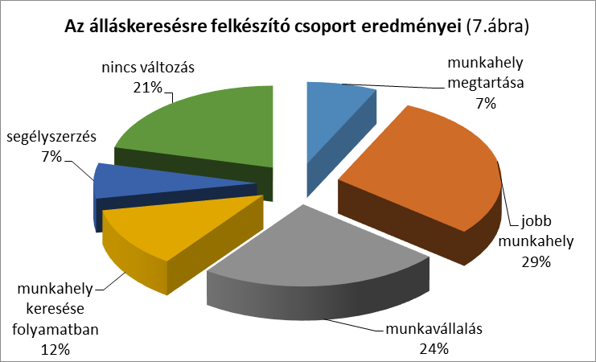
Az álláskeresésre felkészítő csoport 8 alkalommal tartott foglalkozásokat, amely kiegészült konzultációs lehetőségekkel is. A csoport és a konzultációk résztvevőinek kitartását – számítva a motiváció fenntartásának nehézségeire – a tréning végeztével 1000 Ft értékű konzerv csomaggal jutalmaztuk. Tapasztalataink szerint ezek a kisösszegű juttatások az értéküknél jóval nagyobb jelentőséggel bírnak ügyfeleink számára. A természetbeni támogatás szerepe a motiváció felkeltése mellett az is, hogy a sikeres álláskeresés utáni egy hónapban, az első fizetésig (ha rendkívül szerény módon is) segítse az ügyfél megélhetését, az anyagi nehézségek áthidalását.

Egyéni konzultáció
Az ügyfelek itt személyre szabottan és hangsúlyosabban részesülnek az őket érintő, érdeklő felvilágosításban a munkakereséssel kapcsolatosan. A csoportfoglalkozásokhoz hasonlóan egyénre szabottan „házi feladatot” is kapnak és felállítottunk közösen egy egyéni foglalkoztatási fejlesztési tervet.

Fejlesztési terv: Az egyéni fejlesztési foglalkozás fő célja, a munkába állás az elsődleges nyílt munkaerő-piacon, állandó, bejelentett munka szerzése 5 lépéses tanácsadási modell alapján.
1. Megismerés – munkaút feltérképezése, ügyfél igényeinek meghatározása.
2. Tisztázás – egyéni értékek megismerése, a kapcsolódó viselkedési sémák, előítéletek, döntési szituációk megbeszélése.
3. Elemzés – az eddigi életútból (munkaút) és reális adatokból következő eredmények és hiányosságok számbavétele (pl. iskolai végzettség), valamint a munkaerő-piaci lehetőségek áttekintése.
4. Szintézis – hipotézis felállítása a problémadefinícióra a fenti adatok tükrében, melyet a tanácskérő saját maga szolgáltat.
5. Megállapodás – az ügyfél eljut egy döntéshozatalig, a megvalósítási terv kezdetét veszi.
A modell alkalmazásának célja, hogy az egyén tisztában legyen saját készségeivel, képességeivel, lehetőségeivel és a realitás talaján maradva tudjon választani az elsődleges munkaerő-piacról egy állandó bejelentett munkahelyet. Az ügyfél minden foglalkozást követően feladatokat kap, melyről a következő alkalommal kell beszámolnia. Az alkalmazott modell mellett minden alkalommal álláskeresési praktikákat is elsajátít.
A fejlesztési foglalkozás 80 alkalommal 1 órában lett meghatározva, egyéntől függően. Volt, aki többször részt vett egyéni konzultáción.
Tervezett fejlesztési célok: Munkába állás az elsődleges munkaerő-piacon
Tervezett fejlesztési technikák: Munka-pályatanácsadás általános modellje szerint 5 lépésben.

Teleszoba használat és tanfolyamok indítása fedél nélküli ügyfelek számára
Programunknak megfelelően a Teleszoba szolgáltatásait, így az alapfokú számítógép felhasználói képzést az utcáról érkezők számára is elérhetővé tettük.
Az oktatás célja az volt, hogy utcán élő, illetve onnan a szállásra került ügyfeleink alapfokú szövegszerkesztői, táblázatkezelői és internet-felhasználói ismereteket szerezhessenek. Új és fogyasztható tananyagot állítottunk össze 4 modul kidolgozásával, amelyekből ki-ki annyit végzett el, amennyit képessége, motivációja lehetővé tett. Az oktatás során az alapszintű számítógép-kezelői tudás elsajátítása mellett egy „termék” – önéletrajz – is született, amelyet ügyfeleink az álláskereséshez használhatnak fel. Az oktatást szociális munkás végzettségű kolléga végezte, aki a program során 15 fő oktatását vállalta, az alábbi fejlesztési terv keretein belül.
A foglalkozás 4 modulból állt:
- Bevezetés a számítógépek világába, elméleti megközelítés, mire jó a számítógép, ennek jelentősége, miért fontos a munkában, mindennapi életben stb., konfigurációk megismerése.
- Internetes ismeretek, e-mail cím létesítése.
- Word használat elsajátítása, önéletrajz írása.
- Excel alapismeretek.

Új szolgáltatásunk: étkeztetés a Rászoruló Személyeket Támogató Operatív Program (RSZTOP) keretében

2017 januárjától szállónk is csatlakozott a leginkább rászoruló személyeket élelmiszerrel támogató európai uniós programhoz. Komoly szakmai viták után 40 fő étkeztetését szavaztuk meg. Intézményünkben valóban képviselteti magát az a réteg, amely számára komoly problémát jelent a napi étkezés megoldása. A korábbi években ezt úgy oldottuk meg, hogy naprakész információt gyűjtöttünk a közelben elérhető ingyenes étkeztetési lehetőségekről. Ezek föltérképezésében a Menhely Alapítvány diszpécserfüzetén kívül nagy segítségünkre voltak az ügyfelek. Ők tudták a legpontosabban, mikor hova érdemes menni, és hol a legjobb az elérhető szolgáltatás. Ez egyrészt növelte a szolidaritást közöttük, másrészt viszont nem jelentett megoldást azoknak a lakóknak, akik kevésbé talpraesettek, nem szeretnek kérni, esetleg dolgoznak, és nem tudnak megfelelő időben megjelenni az ételosztáson, vagy pusztán túlzottan rossz az egészségi állapotuk ahhoz, hogy rendszeresen eljárjanak ezekre.
Így tulajdonképpen örültünk a lehetőségnek, bár az adagszám elosztása hétről hétre nagy vitákat kavart. Szakmai alapon oldottuk meg a kérdést: soha nem lehetett cél, hogy csupán kényelmi szempontból juttassunk étkezéshez valakit. A rászorultság eldöntésében az is vezetett minket, hogy az a lakó, aki helyben megkap mindent, egyre inkább elveszti motivációját és készségét arra, hogy önállóan gondoskodjon magáról, így kigondozása még nehezebbé válik. Ezért a nagyon alacsony jövedelmű, rossz fizikai állapotú lakókat részesítettük előnyben, valamint azok kaphattak legalább időlegesen az ételből, akik munkába álltak, és az első időkben sem jövedelmük, sem szabadidejük nem volt arra, hogy az igen fontos napi egyszeri meleg étkezést megoldják. Fontos alapelv volt ezen kívül, hogy lehetőleg minden rászoruló sorra kerülhessen, azaz csak az legyen hosszútávon részese a szolgáltatásnak, aki nem képes máshogy megoldani az étkezését. Így az egy év alatt több mint 100 lakó részesülhetett étkeztetésben.
A program eddigi 12 hónapjának tapasztalatai alapvetően jók, ezért is kértük 2018-ra is az étkeztetést. Folyamatos volt a lakók érdeklődése, szívesen jelentkeztek, hogy kaphassanak az ételből. Bár a minőség hullámzó volt, az étel többnyire elfogyott. A 40 adag azonban, amit 2017-ben osztottunk szét, soknak bizonyult. A probléma abból adódott, hogy mindig lakik a házban 15-20 olyan ember, aki a legszigorúbban vizsgálva is egyértelműen rászorul erre a fajta étkeztetésre, azonban a többi 20-25 adag már olyanokhoz került, akik nagyon hasonló körülmények között élnek az étkeztetésből kimaradókkal. Így gyakran elhangzott, hogy „Miért nem kapok én is ételt, hiszen XY többet keres, és mégis kap”. Remélhetőleg az adagszám csökkentésével kiküszöböljük ezt a problémát is.

Közfoglalkoztatási program

A 2017-es év másik újdonsága a közfoglalkoztatási program elindítása volt. Átgondolt tervezés előzte meg a közfoglalkoztatottak érkezését. Megterveztük a munkafeladatokat, felkészítettük a már itt dolgozó, nem szakmai alkalmazottakat az új, hasonló munkakörbe érkező kollégákkal való együttműködésre. Mivel a szállón eddig is többnyire hajléktalan sorból érkező takarítók dolgoztak, a BMSZKI Kft. alkalmazásában, várható volt, hogy feszültségek fognak keletkezni az eltérő bérek és elvárások miatt.
Végül 3 fő közfoglalkoztatott takarító fogadásában egyeztünk meg a program felelősével, a Budapest Esély Nonprofit Kft.-vel.
2017 áprilisában érkezett hozzánk a három fő. A körültekintő felkészítés ellenére sem volt zökkenőmentes az indulás. Nehéz volt az amúgy is zsúfolt takarító öltözőben helyet találni az új kollégáknak, és ahogy sejtettük előre, komoly zúgolódás volt amiatt, hogy a Kft.-s dolgozók ugyanazért a munkáért, amit ők a közfoglalkoztatási bérért végeznek, rendes bért kapnak. A két hölgy és egy fiatalember azonban ettől függetlenül teljes erőbedobással dolgozott. Mivel a lakók szobájába ők sem mehettek be, főleg a folyosók takarítása lett a feladatuk. Mentoraik, a két személyes szociális munkás munkakörben dolgozó kolléganő folyamatosan támogatták őket. Mivel mindhárman hosszú, nehéz sorsot tudhattak maguk mögött, szükség volt a rendszeres találkozókra, és a tréningekre is eljártak becsületesen. Bár rendszeressé váltak a konfliktusok a „rendes” takarítók és a közfoglalkoztatottak között, a munkát igyekeztek megfelelően elvégezni. Sajnos azonban ebben az évben a Kft.-s takarítók is állandóan cserélődtek, így az új takarítók érkezése mindig a konfliktusok kiéleződésével járt.
Elsőként Suta Mónika döntött úgy, még áprilisban, hogy nem kíván tovább közfoglalkoztatottként dolgozni. Sikeresnek mondható kimenet, hogy piaci állást talált, így elégedetten zárhattuk le a történetét. Nyilvánvalóvá vált azonban, hogy az intézmény nem tud három embernek munkát biztosítani, így nem kaptunk a helyére másik embert. Vén Erzsébet, aki szintén jó munkaerő volt, Ürmös Antallal, az egyetlen férfi közfoglalkoztatottal jól megértették egymást, de sajnos Erzsébet élettársa nem tolerálta azt, hogy Erzsébet dolgozni jár, méghozzá férfiak közé, így hosszas, hiábavaló egyeztetés után Erzsébet is kilépett augusztusban. Közben azonban szeptemberben újabb közfoglalkoztatott kolléganő lépett be, egy idősebb hölgy, Tóthné Potondi Gizella. A következő konfliktusforrás egy igen tűzrőlpattant Kft.-s kolléganő megjelenése volt. Kihívó viselkedésével mind a Kft.-s, mind a közfoglalkoztatott kollégákat provokálta. Távozásával egy békésebb időszak következett. Sajnos azonban ekkorra kiéleződött a helyzet az idősebb kolléganő és a többiek között, így továbbra is sok munkát adtak a mentoroknak a takarítók. Gizella maradt a program végére az egyetlen közfoglalkoztatott takarítónk, mivel Antal is piaci munkahelyre távozott.
A kissé talán túlzottan részletesnek tűnő beszámoló lehetőséget nyújt arra, hogy átgondoljuk a közfoglalkoztatás eredményeit és csapdáit. A program az intézményünkben sikeresnek tekinthető kimenet szempontjából, hiszen a négyből két fő piaci munkahelyre lépett tovább, sikerült készségeiket felfrissíteni. Azonban maga a munkaszervezés, a konfliktuskezelés folyamatosan komoly kapacitásokat kötött le mind a mentorok, mind a többi munkatárs részéről. Fontos lenne a jövőben olyan kereteket teremteni, ahol az egész tevékenység inkább a munkavégzésre fókuszál. Természetesen ez nem jelentené a szociális munka elhanyagolását, csupán a hangsúly áthelyezését. Ezeket a tanulságokat figyelembe fogjuk venni a 2018-as fejlesztő foglalkoztatási programban.

4. Humán erőforrások

A 2017-es év több változást is hozott a Külső Mester Átmeneti Szálló tekintetében:
Januártól megvalósult az a régi terv, hogy a recepciós feladatokat napközben egy szociális szakember lássa el, az eddigi biztonsági őr helyett. Ez egyértelműen pozitív hatással volt a szálló életére, hiszen a tapasztalt kollégák minden esetben képesek voltak megtalálni a hangot a lakókkal, kevesebb volt a konfliktus. Ami talán ennél is fontosabb, hogy szakmai feladatokat is jobban rá lehetett bízni ezekre a kollégákra. Segítséget jelentettek a levelek, hivatalos iratok kézbesítésében, az aláírandó anyagok aláíratásában, stb. Szintén nagy változás volt, hogy az RSZTOP pályázat keretében hétköznapokon 40 adag meleg ételt kaptak a ház rászoruló lakói, ennek a kiosztásában is segédkeztek a recepciós kollégák – kezdetben Deák Beatrix, majd Jónai Zsoltné, Margit.
Az év első hónapjaiban a recepciós kollégán kívül egy másik kolléganő is érkezett a házba. Ő „mindenesként” lett fölvéve; szerettük volna, ha mind recepciósként, mind szociális asszisztensként besegít a munkánkba, de sajnos ő már áprilisiban távozott a csapatból. Helyette hamarosan érkezett egy tapasztalt kolléganő, aki a 24 órás ügyeletes kollégák csapatát erősítette. Ezzel megoldódott az a régi probléma, hogy a négy ügyeletes csak nagyon szoros időbeosztásban fedte le a szükséges ügyeleteket, így szabadság, betegség esetén gyakran szorultunk megbízásos, külső kolléga segítségére. Bordács Eszter érkezésével azonban lehetővé vált, hogy szinte folyamatosan saját stábbal lássuk el az ügyeletet. Ennek a megoldásnak több előnye is van. Egyrészt megvalósult az a régi-új terv, hogy minden szobának lett saját „szobafelelőse”, másrészt folyamatossá vált a szociális munka.
A szobafelelősi rendszer szintén azt célozza, hogy személyesebbé, közvetlenebbé válhasson a szakmai munka. Ennek a megoldásnak eredményeképpen a 129 lakó mindegyike „tartozik valakihez”, azaz megvan az a szociális munkás, aki kimondottan az ő sorsáért felelős. Minden ügyeletes kollégára jut hat vagy hét szoba, azaz 24-28 lakó, azok lakóit köteles gondozni. Ez a hivatalos ügyintézéseken, a nyilvántartások vezetésén kívül esetmunkát is jelent a lakók nagy részénél. Azokkal a lakókkal, akiknek van személyes szociális munkásuk, nem szükséges ilyen intenzitású munkát végezni, így átlagosan 17 olyan lakó jut egy-egy ügyeletesre, akiért kimondottan ő a felelős.
2017-ben az egész intézmény életét meghatározta a többszöri vezetőváltás. Ez a szakmai vezető működésére is vonatkozott. 2017. szeptemberig Sipos Anna két intézmény személyes szociális munkásaival dolgozott együtt, majd októbertől már egyedül a Külső Mesterre koncentrálhatott. Ez azt is eredményezte, hogy jobban belefolyt az itteni szakmai és operatív feladatokba.
Változások történtek az intézmény vezetésében is. 2016 októberéig Keserű Zsolt és Bércesi Ildikó páros vezetéssel gondoskodott az intézmény irányításáról. Erre azért volt szükség, mert a korábbi években Keserű Zsolt egy személyben látta el a Gyáli Átmeneti Szálló és a Külső Mester vezetését, de az adminisztratív feladatok szaporodásával ez már nem volt vállalható. 2016 októberétől azonban ezt meg kellett változtatni, és Bércesi Ildikó lett az ellátási egységvezető. Keserű Zsolt továbbra is segítette a munkáját sokéves tapasztalatával. 2017 októbertől újabb változás történt, mivel a Gyáli Átmeneti Szállóra a GYES szabadságáról visszaérkezett a vezető, így Keserű Zsolt újból a Külső Mester Átmeneti Szálló vezetője lett.
A Külső Mester Átmeneti Szálló szakmai stábja tehát a következő felállásban működött 2017. december 31-én:
Ellátási egységvezető: Keserű Zsolt
Ellátási egységvezető-helyettes: Sipos Anna
Ügyeletes kollégák: Bordács Eszter, Jakab Dóra, Péterman Erika, Szabó Endre, Tóth László
Személyes szociális munkások: Kovács Éva, Nagy-Takács Réka
Recepciós: Jónai Zsoltné
Bár nem végez szigorúan vett szakmai munkát, a csapat fontos tagja Matos László gondnok, aki a Gyáli úti szállón végzett munkája mellett látja el a szálló gondnoki feladatait.

5. Szolgáltatásaink

Az elmúlt évben is karbantartottuk, fejlesztettük és lakóink szükségletei szerint kiigazítottuk szolgáltatásainkat, bővítettük a rendelkezésre álló eszközöket. Célunk az volt, hogy az alapszolgáltatásaink mellett, amelyek a szállásnyújtás zavartalanságát biztosították, olyan humán segítséget tudjunk adni, amely támaszt ad a közösségi életen, a megszerzett új tudáson, a motiváció felkeltésén keresztül egy új, önálló és sikeresebb életvezetés kialakításához.

2017-ben az alábbi szolgáltatásokkal igyekeztünk a fenti célokat elérni:
Teleszoba: 2017-ben is fontosnak tartottuk, hogy ügyfeleink bekapcsolódhassanak az információs társadalomba. Ennek a célnak rendeltük alá a teleszoba működését is: nyitvatartását hétköznapokon délelőtti és délutáni időszakokban 8 óra időtartamban határoztuk meg, hétvégi és ünnepnapokon egész nap vártuk az érdeklődő lakókat. Szolgáltatásunk, amely 2004-óta működik, hatalmas forgalmat bonyolított le. Számokban kifejezve: ügyfeleink több mint 1100 alkalommal használták a szobában működő 2-3 db számítógépet. A Teleszoba működtetése közben számos problémát kellett megoldanunk. Az elmúlt időszakban a HKA támogatásával egy új számítógépet kaptunk, de a Teleszoba többi gépe közel 10 éves, koruk miatt gyakran meghibásodtak, így előfordult, hogy napokon keresztül csak egy számítógép volt elérhető az ügyfeleink számára.
A számítógépek használatát igyekeztünk mindenki részére elérhetővé tenni, ezért a betérő lakók 1, illetve 1+1óra időtartamban használhatták naponta az internetet. Az időbeli korlátozás másik oka a függőség kialakulásának megakadályozása volt.
A Teleszoba használói leginkább a játékprogramok iránt érdeklődtek, de sokan kerestek munkát, albérletet az interneten keresztül. Több ügyfelünk a családjával is interneten keresztül tartotta a kapcsolatot, e-maileket küldve és kapva, legtöbbször megőrizve így tartózkodási helyük névtelenségét.

Alapfokú számítógép-felhasználói képzés: 2017-ben is folyamatosan toboroztunk ügyfeleket a „házi” tanfolyamunkra, amely 2005-óta több mint száz lakónk számítógépes ismereteit igyekezett megalapozni, majd elmélyíteni.
2017-ben az elmúlt évvel megegyezően (pályázati program keretében) 15 ügyfelünk kapcsolódhatott be önkéntes és ingyenes, alapfokú készségeket adó programunkba. Tapasztalatunk szerint a jobban kvalifikált, de az ügyfeleink számára elérhető munkakörökben is feltétel az alapfokú számítógépes, illetve internet felhasználói szintű ismerete. Ügyfeleink legnagyobb része a 40-60 éves korosztályból kerül ki, akiknek többsége nem használt még számítógépet, ezért hátrányba kerülhet a munkaerő-piacon. Ezek a felismerések vezettek oda, hogy évek óta működtetjük tanfolyamunkat, amely a szövegszerkesztői ismeretek mellett az Internet nyújtotta lehetőségek – e-mail, böngészés, állás-, albérlet-, és társkeresés – felhasználói szintű elsajátítását tűzte ki célul.
Kilenc modult ajánlunk (4. táblázat), amelyekből 3 témakörben ki-ki annyit végez el, amennyit képessége, motivációja lehetővé tesz. Az oktatókat mi képeztük ki szociális munkásaink közül, így tanulóink „gyengeségeit” megfelelő empátiával tudják kezelni. Az oktatás során az alapszintű számítógép-kezelői tudás elsajátítása mellett egy termék – önéletrajz – is születik, amelyet lakóink az álláskereséshez használhatnak fel.

Az Alapfokú számítógép- kezelő oktatás tematikája (4. táblázat)

Modul | Téma | Óraszám
1. modul | Ismerkedés a számítógéppel  - A számítógép be- és kikapcsolása  - Start menü használata (programok indítása stb.)  - Az egér használatának begyakorlása játékprogrammal | 2 óra
2. modul | Szövegszerkesztő program használata sablonszöveg segítségével  - Alapműveletek (betűméret, kijelölés a szövegben, törlés, elrendezés, felsorolás, nyomtatás stb.)  - A létrehozott fájl mentése | 2 óra vagy 2*1 óra
3. modul | Önéletrajz írása sablon használatával  - Önéletrajztípus kiválasztása  - A sablon kitöltése, formázás | 2 óra
4. modul | Kép beszúrása dokumentumba (fakultatív)  - Beszúrás fájlból  - Képszerkesztő programok használata | 2 óra
5. modul | Táblázatkezelés Word-ben  - Alapműveletek begyakorlása (táblázat- varázsló; sorok beszúrása, törlése | 2 óra
6. modul | Ismerkedés az Internettel  - Böngésző használata (kereső programok, kulcsszavas keresés, portáloldalak, linkgyűjtemények) | 2 óra
7. modul | Az Internet használata a gyakorlatban  - Álláskeresés, albérletkeresés, társkeresés stb.  - Letöltés a netről | 2 óra
8. modul | Elektronikus postafiók  - Freemail postafiók létesítése  - Levelek szerkesztése  - Levelek küldése fogadása  - Csatolt fájlok küldése | 2 óra
9. modul | Chat használata az interneten  - Chat- fórumok használata | 2 óra

A tanfolyam befejezése után legtöbben rendszeresen használják a számítógépet továbbfejlesztve ismereteiket, amely véleményünk szerint nagy eredmény, hiszen lakóink jelentős része eddig nem tudta kezelni ezt a mindennapi életben nagyon sok lehetőséget kínáló információs és kommunikációs eszközt.
Az elmúlt évek során felhalmozódott tapasztalataink alapján sorra vettük a képzéseink hozadékait, amelyeket a következőképpen foglalhatunk össze:
- A képzés elérhető azok számára is, aki alacsony képzettségük, ismereti szintjük miatt nem tudnának bekapcsolódni egyéb számítógépes tanfolyamba.
- A szociális munkás oktatók a szükséges empátiával tudják oktatni a hallgatókat.
- Az ügyfelek számára ez a dimenzió egy újabb esélyt kínál a társadalomhoz való kapcsolódáshoz: példaként említhetjük, hogy több lakónk a Facebook-on keresztül tartja, vagy vette fel a kapcsolatot családjával, gyermekeivel, unokájával.
- Az e-mail cím létrehozása és működtetése anonimitást biztosít a munkaerő-piacon a munkavállalók számára, ami véd az előítéletekkel szemben.

6. Egyéb programok

Klubfoglalkozások, szabadidős tevékenységek
Az elmúlt évben számos kulturális-, szabadidős programot szervezhettünk a 2017-ben is rendelkezésünkre álló 300 000 Ft közösségi keretnek köszönhetően.
Az egyik lakónk által – még régebben – „kulturális forradalomnak” nevezett programsorozat közvetlen célja természetesen a szórakoztatás. Célunk az volt, hogy a tervezett programjaink a szálláson lakók többsége számára elérhetőek legyenek, és igyekeztünk érdeklődő ügyfeleink igényeit – bevonva őket az események kiválasztásába – figyelembe venni. Munkatársaink az egyéni beszélgetéseken rendszeresen megkérdezték ügyfeleinket a következő program szervezésével kapcsolatban.
A programok nyújtotta közös élmények, szabadidős tevékenységek kimozdították lakóinkat a hétköznapok monotonitásából és lehetőséget kaptak olyan eseményekben való részvételre, amelyeket egyébként nem engedhettek volna meg maguknak. A kulturális programok aktivitást növelő erejét is ki kell emelnünk, hiszen munkánk fontos célja az, hogy ügyfeleinket változtatásra, új tevékenység végzésére, céltudatosságra késztessük.
Az alábbiakban kis ízelítőt szeretnénk adni abból a rendkívül színes, sokrétű programcsomagból, amelyeken számításaink szerint legalább 150 lakónk vett részt:
- Közösségi keretünkből elsőként csocsó bajnokságot szerveztünk a szálláson. Ezen a vidám, közösségi rendezvényünkön a győztesek kisebb értékű sporteszközöket, a résztvevők pedig fánkot kaptak a szervező jóvoltából.
- A következő kulináris eseményre márciusban került sor. Kollégáink bográcsozást szerveztek a friss tavaszi időben, amely legalább 30 lakónknak jelentett közösségi programot és egyben finom ebédlehetőséget is.
- Áprilisban hokimérkőzésre vittük lakóinkat a Tüskecsarnokba: egy jubileumi mérkőzésre, amelyen Magyarország válogatottja Finnországot fogadta.
- 2017 áprilisában szebbé tettük a szállás körül húzódó kertünket is, a beültetett virágokat a FESZOFE Nonprofit Kft. adományba adta szállásunknak, amelyet ezúton is köszönünk!
- Májusban folytattuk a kertrendezést, lakóink tevékenységét baracklekváros fánkkal honoráltuk.
- 2017 májusában a Fradi-Újpest rangadót tekinthették meg fociszurkoló lakóink a közeli Groupama arénában.
- 2017 júliusában a Kincsem parkba vittük el lakóinkat egy lóverseny futamra. A különleges sporteseményt „utcás” lakóink közül is többen meglátogathatták.
- Vizes programmal folytattuk szabadidős kínálatunkat augusztusban. A Dandár gyógyfürdőben igazi rekreációs programot nyújthattunk lakóinknak.
- 2017 szeptemberében kirándulást szerveztünk a Budapesti Állat-, és Növénykertbe, ahol 7 lakónk számára egész napos programmal igyekeztünk örömet szerezni. Az állatkertben több órát töltött el csapatunk, megnéztünk szinte minden újdonságot. A fotókat, amelyek a kirándulásról készültek, kollégánk ismerőse nyomtatta ki színes fotópapírra, így kikerülhettek a faliújságunkra is.
- Szeptemberben egy nagyszabású környezetvédelmi eseményen is részt vettünk. Szállásunk csatlakozott a „takarítási világnap”-hoz, amelynek keretében a szállón lakó hajléktalan emberek és civilek közösen tették rendbe az intézményünk közvetlen környezetét. Az illetékes minisztériumtól kapott zsákokba rengeteg hulladékot szedtek össze lakóink a civil önkéntesekkel együtt, jó példát mutatva ezzel, hogyan tehet a helyi közösség a környezetéért.
- Programsorozatunkban mozilátogatás következett 2017. októberében a „Szárnyas fejvadász” című szórakoztató produkciót tekintették meg lakóink a közeli Lurdy Ház mozitermében.
- November vége és december eleje az adventi készülődés jegyében telt el. Lakóink bevonásával kiválasztottuk a karácsonyi műsorszámokat, próbákat tartottunk, igyekeztünk felkészíteni ügyfeleinket az ünnepi fellépésükre.
- 2017-ben több alkalommal szerveztünk lakóink részére „Gulyáspartit”, amelyen a részvételt a közösségi aktivitáshoz kötöttük. A bográcsunkban rotyogó gulyásleves főzése közben a kertet tettük közösen rendbe és ezután a munkában résztvevő 10-15 fő elfogyasztotta az ebédet. A falatozás után fakultatív játéklehetőséget biztosítottunk, ki-ki kipróbálhatta a szálláson rendelkezésre álló sporteszközöket.

A programok alkalmat biztosítottak a személyiséget gazdagító tevékenységekhez. Kulturális- és szabadidős programunk közösségépítő szerepe mellett reményeink szerint közvetlenül is hozzájárult lakóink tartalmasabb életviteléhez, közvetve pedig mentális egészségükhöz, megvalósításuk emellett szakmai munkánkat is segítette.

További programjaink
Könyvtár - a szállás könyvállománya 2017-ben is tovább bővült. Több mint ezer kötetes könyvtárunk minden nap lakóink rendelkezésére áll, akik közül az olvasni vágyók több mint száz alkalommal kölcsönöztek könyveket.
Karácsonyi ünnepségünk megrendezésére 2017. december 20-án került sor. Ezen a napon díszítettük fel a karácsonyfát is, amely körül állófogadást tartottunk, elbeszélgetve, együtt örülve a Karácsonyra készülődő megjelent lakókkal.
Az est fénypontjaként léptek fel a karácsonyi műsorra produkcióval jelentkező lakóink. Elsőként karácsonyi dalokat adott elő egy lakónk szájharmonikájával. Majd közös éneklés következett, amely végigkísérte az est műsorát, lakóink pedig lelkesen és többször könnyes szemmel dalolták a közismert zeneszámokat. Több lakónk is karácsonyi verset adott elő nagy átéléssel és művészi előadásmóddal, majd udvaros kollégánk Juhász Gyula: „Karácsony felé” című versét szavalta el. A következő produkció a 4 kis gyertya című karácsonyi játék volt, amelyet lakóink és a közfoglalkoztatásban résztvevő munkatársaink adtak elő: a fellépésre az egyik szociális munkás kolléga készítette fel ügyfeleinket. Az utolsó műsorszám is egy karácsonyi ének volt, amelynek előadásába szinte minden lakónk bekapcsolódott. Az ünnepségre megtelt a szállás földszinti folyosója, a lakók pedig szórakoztató és meghitt műsort kaptak az előadóktól, akik szeretettel nyújtották át nekik és nekünk a produkcióikat. Az ünnepi műsor után következett a lakók megvendégelése a szociális munkás kollégák által a nap közben elkészített szendvicsekkel, majd az ajándékcsomagunk – karácsonyi bejgli, szaloncukor és egy pár zokni – kiosztása következett, amelyet a BMSZKI jóvoltából vásárolhattunk meg.

7. A szállás működését nehezítő problémák

- Az EcoStat pénzügyi program 2014 tavaszától működik a szállásunkon. Nagy reményeket fűztünk a program működtetéséhez, azt vártuk, hogy a térítési díjak kezelése egyszerűbb és legfőképpen átláthatóbb lesz. Sajnos várakozásaink egyelőre nem teljesültek, a program működése nem könnyítette meg a munkánkat a pénzügyi területen. Megítélésünk szerint szükséges a program módosítása, javítása annak érdekében, hogy az átláthatóbb legyen és az adatokat az igényeinknek és hozzájuk kapcsolódó feladatoknak megfelelően listázni, táblázatba rendezni lehessen.

- A Menedék program működése ebben az évben is több kívánnivalót hagyott maga után. Az év során rengeteget küszködtünk azokkal a problémákkal, amelyek a jogviszonyok regisztrálásánál, megújításánál, más átmeneti szállásokra áthelyezett ügyfeleknél adódtak. A program természete olyan, hogy könnyű bizonyos hibákat, tévedéseket elkövetni, de többször órákig tart és több kolléga közreműködését igényli egy-egy tévedés helyrehozatala. Sajnos hosszan sorolhatnánk még a megoldásra váró feladatokat. Megítélésünk szerint szükséges a következő évben a már jelzett nehézségeket megoldani, mert jelenleg sok energia szökik el emaitt a szállást működtető kollektíva erőforrás készletéből. Külön említést érdemel az a probléma, hogy a programból nem lehet a bevitt adatokat listázni. Ez gyakorlatiasan azt jelenti, hogy a Menedék programba bevitt rengeteg információ nagy része kiaknázatlan marad, használója csak az egyes emberekről, személyekről kap információt és nem képes a makro szint vizsgálatára.
- Súlyosnak, de megítélésünk szerint javuló állapotúnak láttuk 2017-ben a szállás poloska fertőzöttségét. Szállásunkon 3 alkalommal tartottunk minden szobára kiterjedő „hidegködös” poloskairtást, amelynek eredményeképpen egyértelműen enyhült a szállás poloska fertőzöttsége. Szeptembertől heti 2 szobát festettek ki a BMSZKI szakemberei intézményünkben, ezzel egyrészt sikerült javítani a szobák esztétikai állapotán, másrészt pedig csökkent a poloskafertőzöttség mértéke. Fontos mérföldkő volt ebben az évben a poloskaellenes küzdelmünkben az, hogy nagyteljesítményű mosógépet és szárítógépet kaptunk. Kollégáink nagy erőfeszítéseket tettek a helyzet normalizálása érdekében. Sikerült egy kicsit előrelépnünk, de további erőfeszítésekre van szükség a tényleges és tartós eredmények elérése érdekében. A team megbeszéléseken sokat foglalkoztunk azzal, hogy a saját eszközeinkkel mit tehetünk a helyzet javulásáért. Új tisztasági protokollt alakítottunk ki lakóink számára is, amelyet minden szobában kifüggesztettünk. A következő évben az alapszolgáltatásunk megfelelő színvonalának elérése érdekében továbbra is rendszeres, az egész szállásra kiterjedő poloskairtások szükségesek, másrészt viszont az irtások eredményének megtartása érdekében további komplex beruházások – további festés, matracok és szekrények cseréje, stb. – szükségesek.
- Az épület előtti útburkolat szintén megújításra szorul: kátyúi, meredek lépcsői, próbára teszik még az egészséges embereket is. Az épület külső akadálymentesítését is fontos feladatnak látjuk, főként mozgáskorlátozottsággal élő lakóink érdekében.

8. Kapcsolatok társintézményekkel

2017-ben is számos társszervezettel tartottuk a kapcsolatot, ügyfeleink problémáinak megoldása gyakran igényelte a különböző szervezetek együttműködését. A következőkben tematikusan, de a teljesség igénye nélkül említjük meg azokat a szervezeteket, amelyekkel munkánk során leggyakrabban kerültünk kapcsolatba.

Addiktológia
- Váltó Ház - Absztinens ügyfeleink részére több esetben ajánlottuk fel a BMSZKI rehabilitációs szállását.
- A Merényi-, és a Nyírő Gyula Kórház Addiktológiai és Pszichiátriai osztályai: ügyfeleink ambuláns formában és hosszú távú kezelésekhez is segítséget kaphattak a kórházi osztályokon.
Egészségügy
- Máltai Szeretetszolgálat mobil tüdőszűrő busz: Havonta megkaptuk és a faliújságunkon is közétettük az időpontokat lakóink TBC prevenciója érdekében. Elmondhatjuk, hogy az ügyfeleink hiányzó tüdőszűrő leleteinek pótlását leggyakrabban és leggyorsabban ezen a csatornán lehetett elintézni 2017-ben is.
- Merényi-, Szent István Kórház, TÁMASZ Ambulancia: Számos ügyfelünk részesült kezelésben ezekben a szomszédos intézményekben.
- Szabolcs krízis és lábadozó osztályok: Több esetben kértünk és kaptunk azonnali segítséget akut, illetve hirtelen fellépő egészségi problémával küszködő ügyfelek helyzetének megoldása, átmeneti vagy tartós elhelyezése érdekében.
- Könyves Háziorvosi szolgálat: ügyfeleink jelentős része – a pontos adat sajnos nem áll rendelkezésünkre – az itt rendelő orvosok, pszichiáterek kezelését, egészségügyi szolgáltatásait veszi igénybe.
- Pszichológus – Jávorszky Eszter, Kiss Eszter és Mátéffy Noémi: a BMSZKI pszichológusainak rendelésére 2017-ben is igyekeztünk eljuttatni a pszichés problémákkal küzdő ügyfeleinket. Az év során Kiss Eszter, majd távozása után Mátéffy Noémi a Gyáli úti szálláson is elindította kihelyezett ügyfélfogadását, amely számos IX. kerületi ügyfelünknek tette lehetővé, hogy problémájával szakemberhez forduljon.
Lakhatás
- Szobabérlők Háza - Az elmúlt évben 1 ügyfelünk került ebbe a tartós és önálló lakhatást biztosító népszerű intézménybe.
- BMSZKI Átmeneti Szállásai - több ügyfélnek tudtunk segíteni a más jellegű lakhatási feltételeket kívánó intézményekbe való áthelyezésükkel.
- Lakhatási Iroda - Ügyfeleink albérletkereséshez, pályázati lehetőségek kihasználásához, lakhatási támogatások ügyintézéséhez vették igénybe a szolgáltatásaikat.
- Menhely Alapítvány - Információkkal és több esetben a közös ügyfelek támogatásával kapcsolatban tudtak segítségünkre lenni.
- Menedék Ház Alapítvány - Sokszínű szolgáltatással álltak lakóink rendelkezésére, de fogadtunk intézményükből ügyfeleket is.
- Ferencvárosi Lélek-pont - Az elmúlt évben több ügyfelünk is pályázott a programjukban meghirdetett lakásokra.
- Baptista Szeretetszolgálat Átmeneti Szállásai - tucatnyi ügyfélnek tudtunk segíteni a könnyítettebb lakhatási feltételeket kívánó intézményekbe történő irányítással.

Jogosultságok, segélyezés
- „Hajléktalan Információs Iroda” - Támogatásra szoruló ügyfelek ügyintézése folyamán gyakran kerültünk kapcsolatba a Hivatallal.

Foglalkoztatás
- BMSZKI Dózsa és Könyves Álláskereső Irodák - ügyfeleink foglalkoztatási helyzetének erősítésében (álláskeresés, képzések, okmányok beszerzése stb.) tudtak segíteni intézményünknek.
- IX. kerületi Kormányhivatal Haller utcai Foglalkoztatási és Ellátási osztálya - Informális kapcsolatunknak köszönhetően folyamatosan friss és gyors információkhoz juthattunk. Rendszeresen megkaptuk és továbbítottuk ügyfeleinknek a legfrissebb álláslehetőségeket, a közmunka programokban való részvétel feltételeit.

9. Az intézményre vonatkozó fejlesztési elképzelések

- Kisebb beruházások a megfelelő színvonalú alapszolgáltatások érdekében: A továbbra is fennálló „poloska fertőzöttség” visszaszorítása érdekében kisebb beruházások (matracok cseréje, szekrények felújítása) szükségesek a szálláson, amelynek kivitelezését 2018-ban kiemelt célként kezeljük.
- Recepció kialakítása: Szállásunkon 2017. január közepétől – a biztonsági szolgálat munkáját kiváltva – recepciós szolgáltatás működik munkanapokon 8.00-16.00 óráig. A recepció megfelelő színvonalú működtetése érdekében szükség van egy új, szolgáltatás centrikus, a személyközi interakciók kifejezésére és befogadására is alkalmas „recepciós tér” kialakítására.

Keserű Zsolt ellátási egységvezető
Sipos Anna ellátási egységvezető helyettes
és munkatársaik

